"О внесении изменений и дополнений в приказ и.о. Министра внутренних дел Республики Казахстан от 23 мая 2015 года № 474 "Об утверждении регламентов электронных государственных услуг в сферах оборота гражданского и служебного оружия и патронов к нему, гражданских пиротехнических веществ и изделий с их применением, взрывчатых материалов"
Утративший силу
Приказ Министра внутренних дел Республики Казахстан от 15 июля 2017 года № 488. Зарегистрирован в Министерстве юстиции Республики Казахстан 19 августа 2017 года № 15518. Утратил силу приказом Министра внутренних дел Республики Казахстан от 27 марта 2020 года № 254.
Сноска. Утратил силу приказом Министра внутренних дел РК от 27.03.2020 № 254 (вводится в действие по истечении двадцати одного календарного дня после дня его первого официального опубликования).
ПРИКАЗЫВАЮ:
1. Внести в приказ исполняющего обязанности Министра внутренних дел Республики Казахстан от 23 мая 2015 года № 474 "Об утверждении регламентов электронных государственных услуг в сферах оборота гражданского и служебного оружия и патронов к нему, гражданских пиротехнических веществ и изделий с их применением, взрывчатых материалов" (зарегистрирован в Реестре государственной регистрации нормативных правовых актов № 11514, опубликованный в информационно-правовой системе "Әділет" от 5 августа 2015 года) следующие изменения и дополнения:
заголовок изложить в следующей редакции:
"Об утверждении регламентов государственных услуг в сфере оборота гражданского и служебного оружия и патронов к нему, гражданских пиротехнических веществ и изделий с их применением";
подпункты 1) и 2 пункта 1 изложить в следующей редакции:
"1) Регламент государственной услуги "Выдача лицензии на осуществление деятельности по разработке, производству, ремонту, торговле, коллекционированию, экспонированию гражданского и служебного оружия и патронов к нему", согласно приложению 1 к настоящему приказу";
2) Регламент государственной услуги "Выдача лицензии на осуществление деятельности по разработке, производству, торговле, использованию гражданских пиротехнических веществ и изделий с их применением", согласно приложению 2 к настоящему приказу";
подпункты 4) и 5) пункта 1 изложить в следующей редакции:
"4) Регламент государственной услуги "Выдача заключения на ввоз на территорию Республики Казахстан, вывоз с территории Республики Казахстан и транзит через территорию Республики Казахстан гражданского и служебного оружия и патронов к нему", согласно приложению 4 к настоящему приказу";
5) Регламент государственной услуги "Выдача разрешения физическим и юридическим лицам на приобретение, хранение, хранение и ношение, перевозку гражданского и служебного оружия и патронов к нему", согласно приложению 5 к настоящему приказу";
подпункт 6) пункта 1 исключить;
подпункты 7) и 8) пункта 1 изложить в следующей редакции:
"7) Регламент государственной услуги "Выдача разрешения на приобретение, хранение гражданских пиротехнических веществ и изделий с их применением", согласно приложению 7 к настоящему приказу";
8) Регламент государственной услуги "Выдача разрешения на открытие и функционирование стрелковых тиров (стрельбищ) и стендов", согласно приложению 8 к настоящему приказу";
1) в регламенте электронной государственной услуги "Выдача лицензии на осуществление деятельности по разработке, производству, ремонту, торговле, коллекционированию, экспонированию и приобретению гражданского и служебного оружия и патронов к нему":
заголовок изложить в следующей редакции:
"Регламент государственной услуги "Выдача лицензии на осуществление деятельности по разработке, производству, ремонту, торговле, коллекционированию, экспонированию гражданского и служебного оружия и патронов к нему";

пункт 1 изложить в следующей редакции:
"1. Государственная услуга "Выдача лицензии на осуществление деятельности по разработке, производству, ремонту, торговле, коллекционированию, экспонированию гражданского и служебного оружия и патронов к нему" (далее - государственная услуга) оказывается Министерством внутренних дел Республики Казахстан (далее – Министерство) и его территориальными подразделениями на основании Стандарта государственной услуги "Выдача лицензии на осуществление деятельности по разработке, производству, ремонту, торговле, коллекционированию, экспонированию гражданского и служебного оружия и патронов к нему", утвержденного приказом Министра внутренних дел Республики Казахстан от 24 апреля 2015 года № 395 (зарегистрирован в Реестре государственной регистрации нормативных правовых актов № 11211) (далее - Стандарт)";

пункт 3 изложить в следующей редакции:
"3. Результат оказания государственной услуги: выдача лицензии, переоформление лицензии, выдача дубликата лицензии для занятия деятельностью по разработке, производству, ремонту, торговле, коллекционированию, экспонированию гражданского и служебного оружия и патронов к нему, либо мотивированный отказ в оказании государственной услуги.";
подпункт 3) пункта 5 изложить в следующей редакции:
"3) выдача, переоформление лицензии и (или) приложения к лицензии, в том числе при реорганизации юридического лица-лицензиата в форме выделения или разделения, выдача дубликатов лицензии и (или) приложений к лицензии, проверка услугодателем полноты представленных документов, мотивированный отказ в дальнейшем рассмотрении заявления, в случае установления неполноты представленных документов осуществляется в сроки, установленные пунктом 4 Стандарта.
При выдаче лицензии и (или) приложения к лицензии или ее переоформлении при реорганизации юридического лица-лицензиата в форме выделения или разделения, исполнителем направляются запросы в Комитет национальной безопасности Республики Казахстан и подразделения по борьбе с экстремизмом и терроризмом и организованной преступностью Министерства внутренних дел Республики Казахстан (далее – МВД), для проверки лиц имеющих доступ к оружию по учетам по линии борьбы с экстремизмом, терроризмом или организованной преступностью, Комитет по правовой статистике и специальным учетам при Генеральной прокуратуре Республики Казахстан и информационно аналитический центр МВД, для проверки лиц имеющих доступ к оружию на наличие судимости и административных правонарушений, в территориальный орган внутренних дел, для проведения обследования помещений для разработки, производства, торговли, ремонта, коллекционирования, экспонирования, хранения гражданского и служебного оружия, на соответствие установленным требованиям постановления Правительства Республики Казахстан от 3 августа 2000 года № 1176 "О мерах по реализации Закона Республики Казахстан "О государственном контроле за оборотом отдельных видов оружия";
подпункты 3) и 4) пункта 8 изложить в следующей редакции:
"3) исполнитель с момента получения пакета документов, рассматривает заявление услугополучателя, осуществляет проверку соответствия услугополучателя установленным требованиям предусмотренных пунктом 9 Стандарта, либо мотивированный отказ в оказании государственной услуги по основаниям предусмотренных пунктом 10 Стандарта, формирует и направляет результат оказания государственной услуги на подпись руководителю услугодателя в сроки, установленные подпунктом 3) пункта 5 настоящего Регламента.
В случае установления неполноты представленных документов услугодатель в указанные сроки дает мотивированный отказ в дальнейшем рассмотрении заявления установленные пунктом 4 Стандарта;
4) руководитель услугодателя подписывает результат оказания государственной услуги в течение 1 рабочего дня;";
часть четвертую пункта 9 изложить в следующей редакции:
"Услугополучатель для запроса на получение государственной услуги на портале выбирает "Выдача лицензии на осуществление деятельности по разработке, производству, ремонту, торговле, коллекционированию, экспонированию гражданского и служебного оружия и патронов к нему". Портал формирует первый шаг подачи запроса, автоматически заполняя данные о услугополучателе";
подпункты 3) и 4) пункта 10 изложить в следующей редакции:
"3) с момента получения запроса через портал исполнитель рассматривает запрос, осуществляет проверку соответствия услугополучателя установленным требованиям предусмотренных пунктом 9 Стандарта, либо мотивированный отказ в оказании государственной услуги по основаниям предусмотренных пунктом 10 Стандарта, формирует и направляет результат оказания государственной услуги на подпись руководителю услугодателя в сроки, установленные подпунктом 3) пункта 5 настоящего Регламента.
В случае установления неполноты представленных документов услугодатель в указанные сроки дает мотивированный отказ в дальнейшем рассмотрении заявления установленные пунктом 4 Стандарта;
4) руководитель услугодателя подписывает результат оказания государственной услуги в течение 1 рабочего дня.
Результат оказания государственной услуги автоматически направляется в "личный кабинет" услугополучателя";
в приложении к регламенту государственной услуги "Выдача лицензии на осуществление деятельности по разработке, производству, ремонту, торговле, коллекционированию, экспонированию и приобретению гражданского и служебного оружия и патронов к нему":
правый верхний угол изложить в следующей редакции:
"Приложение
к регламенту государственной
услуги "Выдача лицензии
на осуществление деятельности
по разработке, производству,
ремонту, торговле,
коллекционированию,
экспонированию гражданского
и служебного оружия и
патронов к нему";
заголовок изложить в следующей редакции:
"Справочник бизнес-процессов оказания государственной услуги "Выдача лицензии на осуществление деятельности по разработке, производству, ремонту, торговле, коллекционированию, экспонированию гражданского и служебного оружия и патронов к нему";
2) в регламенте электронной государственной услуги "Выдача лицензии на осуществление деятельности по разработке, производству, торговле, использованию и приобретению гражданских пиротехнических веществ и изделий с их применением":
заголовок изложить в следующей редакции:
"Регламент государственной услуги "Выдача лицензии на осуществление деятельности по разработке, производству, торговле, использованию гражданских пиротехнических веществ и изделий с их применением";

пункт 1 изложить в следующей редакции:
"1. Государственная услуга "Выдача лицензии на осуществление деятельности по разработке, производству, торговле, использованию гражданских пиротехнических веществ и изделий с их применением" (далее - государственная услуга) оказывается Министерством внутренних дел Республики Казахстан (далее – Министерство) и его территориальными подразделениями на основании Стандарта государственной услуги "Выдача лицензии на осуществление деятельности по разработке, производству, торговле, использованию гражданских пиротехнических веществ и изделий с их применением", утвержденного приказом Министра внутренних дел Республики Казахстан от 24 апреля 2015 года № 395 (зарегистрирован в Реестре государственной регистрации нормативных правовых актов № 11211) (далее - Стандарт)";

пункт 3 изложить в следующей редакции:
"3. Результат оказания государственной услуги: выдача лицензии, переоформление лицензии, выдача дубликата лицензии для занятия деятельностью по разработке, производству, торговле, использованию гражданских пиротехнических веществ и изделий с их применением, либо мотивированный отказ в оказании государственной услуги.";
подпункт 3) пункта 5 изложить в следующей редакции:
"3) выдача, переоформление лицензии и (или) приложения к лицензии, в том числе при реорганизации юридического лица-лицензиата в форме выделения или разделения, выдача дубликатов лицензии и (или) приложений к лицензии, проверка услугодателем полноты представленных документов, мотивированный отказ в дальнейшем рассмотрении заявления, в случае установления неполноты представленных документов осуществляется в сроки, установленные пунктом 4 Стандарта.
При выдаче лицензии и (или) приложения к лицензии или ее переоформлении при реорганизации юридического лица-лицензиата в форме выделения или разделения, исполнителем направляются запросы в Комитет по правовой статистике и специальным учетам при Генеральной прокуратуре Республики Казахстан и информационно аналитический центр Министерства внутренних дел для проверки лиц имеющих доступ к пиротехническим изделиям на наличие судимости, в территориальный орган внутренних дел для осуществления проверки субъекта на соответствие требованиям органов внутренних дел по порядку хранения, сохранности и учета гражданских пиротехнических веществ и изделий с их применением";
подпункты 3) и 4) пункта 8 изложить в следующей редакции:
"3) исполнитель с момента получения пакета документов, рассматривает заявление услугополучателя, осуществляет проверку соответствия услугополучателя установленным требованиям предусмотренных пунктом 9 Стандарта, либо мотивированный отказ в оказании государственной услуги по основаниям предусмотренных пунктом 10 Стандарта, формирует и направляет результат оказания государственной услуги на подпись руководителю услугодателя в сроки, установленные подпунктом 3) пункта 5 настоящего Регламента.
В случае установления неполноты представленных документов услугодатель в указанные сроки дает мотивированный отказ в дальнейшем рассмотрении заявления установленные пунктом 4 Стандарта;
4) руководитель услугодателя подписывает результат оказания государственной услуги в течение 1 рабочего дня;";
часть четвертую пункта 9 изложить в следующей редакции:
"Услугополучатель для запроса на получение государственной услуги на портале выбирает "Выдача лицензии на осуществление деятельности по разработке, производству, торговле, использованию гражданских пиротехнических веществ и изделий с их применением". Портал формирует первый шаг подачи запроса, автоматически заполняя данные о услугополучателе";
подпункты 3) и 4) пункта 10 изложить в следующей редакции:
"3) с момента получения запроса через портал исполнитель рассматривает запрос, осуществляет проверку соответствия услугополучателя установленным требованиям предусмотренных пунктом 9 Стандарта, либо мотивированный отказ в оказании государственной услуги по основаниям предусмотренных пунктом 10 Стандарта, формирует и направляет результат оказания государственной услуги на подпись руководителю услугодателя в сроки, установленные подпунктом 3) пункта 5 настоящего Регламента.
В случае установления неполноты представленных документов услугодатель в указанные сроки дает мотивированный отказ в дальнейшем рассмотрении заявления установленные пунктом 4 Стандарта;
4) руководитель услугодателя подписывает результат оказания государственной услуги в течение 1 рабочего дня;
Результат оказания государственной услуги автоматически направляется в "личный кабинет" услугополучателя";
в приложении к регламенту государственной услуги "Выдача лицензии на осуществление деятельности по разработке, производству, торговле, использованию и приобретению гражданских пиротехнических веществ и изделий с их применением":
правый верхний угол изложить в следующей редакции:
"Приложение
к регламенту государственной
услуги "Выдача лицензии на
осуществление деятельности по
разработке, производству,
торговле, использованию
гражданских пиротехнических
веществ и изделий с их применением";
заголовок изложить в следующей редакции:
"Справочник бизнес-процессов оказания государственной услуги "Выдача лицензии на осуществление деятельности по разработке, производству, торговле, использованию гражданских пиротехнических веществ и изделий с их применением";
3) регламент государственной услуги "Выдача направления физическим и юридическим лицам на комиссионную продажу гражданского и служебного оружия и патронов к нему", изложить в новой редакции согласно приложению 1 к настоящему приказу;
4) в регламенте электронной государственной услуги "Выдача заключения на ввоз на территорию Республики Казахстан, вывоз с территории Республики Казахстан и транзит через территорию Республики Казахстан гражданского и служебного оружия и патронов к нему":
заголовок изложить в следующей редакции:
"Регламент государственной услуги "Выдача заключения на ввоз на территорию Республики Казахстан, вывоз с территории Республики Казахстан и транзит через территорию Республики Казахстан гражданского и служебного оружия и патронов к нему";
подпункт 3) пункта 5 изложить в следующей редакции:
"3) рассмотрение заявления, проверка соответствия услугополучателя установленным требованиям, предусмотренных пунктом 9 Стандарта и создание проекта результата оказания государственной услуги, проверка услугодателем полноты представленных документов, мотивированный отказ в дальнейшем рассмотрении заявления, в случае установления неполноты представленных документов осуществляются сотрудником (далее – Исполнитель) в сроки, установленные пунктом 4 Стандарта";
подпункты 3) и 4) пункта 8 изложить в следующей редакции:
"3) исполнитель с момента получения пакета документов, рассматривает заявление услугополучателя, осуществляет проверку соответствия услугополучателя установленным требованиям предусмотренных пунктом 9 Стандарта, либо мотивированный отказ в оказании государственной услуги по основаниям предусмотренных пунктом 9-1 Стандарта, формирует и направляет результат оказания государственной услуги на подпись руководителю услугодателя в сроки, установленные подпунктом 3) пункта 5 настоящего Регламента.
В случае установления неполноты представленных документов услугодатель в указанные сроки дает мотивированный отказ в дальнейшем рассмотрении заявления установленные пунктом 4 Стандарта;
4) руководитель услугодателя подписывает результат оказания государственной услуги в течение 1 рабочего дня;";
подпункты 3) и 4) пункта 10 изложить в следующей редакции:
"3) с момента получения запроса через портал исполнитель рассматривает запрос, осуществляет проверку соответствия услугополучателя установленным требованиям предусмотренных пунктом 9 Стандарта, либо мотивированный отказ в оказании государственной услуги по основаниям предусмотренных пунктом 9-1 Стандарта, формирует и направляет результат оказания государственной услуги на подпись руководителю услугодателя в сроки, установленные подпунктом 3) пункта 5 настоящего Регламента.
В случае установления неполноты представленных документов услугодатель в указанные сроки дает мотивированный отказ в дальнейшем рассмотрении заявления установленные пунктом 4 Стандарта;
4) руководитель услугодателя подписывает результат оказания государственной услуги в течение 1 рабочего дня.
Результат оказания государственной услуги автоматически направляется в "личный кабинет" услугополучателя";

приложение к регламенту государственной услуги "Выдача заключения на ввоз на территорию Республики Казахстан, вывоз с территории Республики Казахстан и транзит через территорию Республики Казахстан гражданского и служебного оружия и патронов к нему" изложить в новой редакции согласно приложению 2 к настоящему приказу;
5) в регламенте электронной государственной услуги "Выдача разрешения физическим и юридическим лицам на приобретение, хранение, хранение и ношение, перевозку гражданского и служебного оружия и патронов к нему":
заголовок изложить в следующей редакции:
"Регламент государственной услуги "Выдача разрешения физическим и юридическим лицам на приобретение, хранение, хранение и ношение, перевозку гражданского и служебного оружия и патронов к нему";
подпункт 3) пункта 5 изложить в следующей редакции:
"3) рассмотрение заявления, проверка соответствия услугополучателя установленным требованиям, предусмотренных пунктом 9 Стандарта и создание проекта результата оказания государственной услуги, проверка услугодателем полноты представленных документов, мотивированный отказ в дальнейшем рассмотрении заявления, в случае установления неполноты представленных документов осуществляются сотрудником (далее – Исполнитель) в сроки, установленные пунктом 4 Стандарта.
При выдаче разрешения, исполнителем направляются запросы в Комитет национальной безопасности Республики Казахстан и подразделения по борьбе с экстремизмом и терроризмом и организованной преступностью Министерства внутренних дел Республики Казахстан (далее – МВД), для проверки лиц имеющих доступ к оружию по учетам по линии борьбы с экстремизмом, терроризмом или организованной преступностью, Комитет по правовой статистике и специальным учетам при Генеральной прокуратуре Республики Казахстан и информационно аналитический центр МВД, для проверки лиц имеющих доступ к оружию на наличие судимости и административных правонарушений, в территориальный орган внутренних дел, для проведения обследования помещений для хранения гражданского и служебного оружия, на соответствие установленным требованиям постановления правительства Республики Казахстан от 3 августа 2000 года № 1176 "О мерах по реализации Закона Республики Казахстан "О государственном контроле за оборотом отдельных видов оружия" требованиям";
подпункты 3) и 4) пункта 8 изложить в следующей редакции:
"3) исполнитель с момента получения пакета документов, рассматривает заявление услугополучателя, осуществляет проверку соответствия услугополучателя установленным требованиям предусмотренных пунктом 9 Стандарта, либо мотивированный отказ в оказании государственной услуги по основаниям предусмотренных пунктом 10 Стандарта, формирует и направляет результат оказания государственной услуги на подпись руководителю услугодателя в сроки, установленные подпунктом 3) пункта 5 настоящего Регламента.
В случае установления неполноты представленных документов услугодатель в указанные сроки дает мотивированный отказ в дальнейшем рассмотрении заявления установленные пунктом 4 Стандарта;
4) руководитель услугодателя подписывает результат оказания государственной услуги в течение 1 рабочего дня;";
подпункты 3) и 4) пункта 10 изложить в следующей редакции:
"3) с момента получения запроса через портал исполнитель рассматривает запрос, осуществляет проверку соответствия услугополучателя установленным требованиям предусмотренных пунктом 9 Стандарта, либо мотивированный отказ в оказании государственной услуги по основаниям предусмотренных пунктом 10 Стандарта, формирует и направляет результат оказания государственной услуги на подпись руководителю услугодателя в сроки, установленные подпунктом 3) пункта 5 настоящего Регламента.
В случае установления неполноты представленных документов услугодатель в указанные сроки дает мотивированный отказ в дальнейшем рассмотрении заявления установленные пунктом 4 Стандарта;
4) руководитель услугодателя подписывает результат оказания государственной услуги в течение 1 рабочего дня.
Результат оказания государственной услуги автоматически направляется в "личный кабинет" услугополучателя";

приложение к регламенту государственной услуги "Выдача разрешения физическим и юридическим лицам на приобретение, хранение, хранение и ношение, перевозку гражданского и служебного оружия и патронов к нему" изложить в новой редакции согласно приложению 3 к настоящему приказу;
6) в регламенте электронной государственной услуги "Выдача разрешения на хранение гражданских пиротехнических веществ и изделий с их применением":
заголовок изложить в следующей редакции:
"Регламент государственной услуги "Выдача разрешения на приобретение, хранение гражданских пиротехнических веществ и изделий с их применением";

пункт 1 изложить в следующей редакции:
"1. Государственная услуга "Выдача разрешения на приобретение, хранение гражданских пиротехнических веществ и изделий с их применением" (далее - государственная услуга) оказывается Министерством внутренних дел Республики Казахстан (далее – Министерство) и его территориальными подразделениями на основании Стандарта государственной услуги "Выдача разрешения на приобретение, хранение гражданских пиротехнических веществ и изделий с их применением", утвержденного приказом Министра внутренних дел Республики Казахстан от 24 апреля 2015 года № 395 (зарегистрирован в Реестре государственной регистрации нормативных правовых актов № 11211) (далее - Стандарт)";

пункт 3 изложить в следующей редакции:
"3. Результат оказания государственной услуги: выдача разрешения на приобретение, хранение гражданских пиротехнических веществ и изделий с их применением, либо мотивированный отказ в оказании государственной услуги.";
подпункт 3) пункта 5 изложить в следующей редакции:
"3) рассмотрение заявления, проверка соответствия услугополучателя установленным требованиям, предусмотренных пунктом 9 Стандарта и создание проекта результата оказания государственной услуги, проверка услугодателем полноты представленных документов, мотивированный отказ в дальнейшем рассмотрении заявления, в случае установления неполноты представленных документов осуществляются сотрудником (далее – Исполнитель) в сроки, установленные пунктом 4 Стандарта.";
подпункты 3) и 4) пункта 8 изложить в следующей редакции:
"3) исполнитель с момента получения пакета документов, рассматривает заявление услугополучателя, осуществляет проверку соответствия услугополучателя установленным требованиям предусмотренных пунктом 9 Стандарта, либо мотивированный отказ в оказании государственной услуги по основаниям предусмотренных пунктом 9-1 Стандарта, формирует и направляет результат оказания государственной услуги на подпись руководителю услугодателя в сроки, установленные подпунктом 3) пункта 5 настоящего Регламента.
В случае установления неполноты представленных документов услугодатель в указанные сроки дает мотивированный отказ в дальнейшем рассмотрении заявления установленные пунктом 4 Стандарта;
4) руководитель услугодателя подписывает результат оказания государственной услуги в течение 1 рабочего дня;";
часть четвертую пункта 9 изложить в следующей редакции:
"Услугополучатель для запроса на получение государственной услуги на портале выбирает "Выдача разрешения на приобретение, хранение гражданских пиротехнических веществ и изделий с их применением, либо мотивированный отказ в оказании государственной услуги". Портал формирует первый шаг подачи запроса, автоматически заполняя данные о услугополучателе";
подпункты 3) и 4) пункта 10 изложить в следующей редакции:
"3) с момента получения запроса через портал исполнитель рассматривает запрос, осуществляет проверку соответствия услугополучателя установленным требованиям предусмотренных пунктом 9 Стандарта, либо мотивированный отказ в оказании государственной услуги по основаниям предусмотренных пунктом 9-1 Стандарта, формирует и направляет результат оказания государственной услуги на подпись руководителю услугодателя в сроки, установленные подпунктом 3) пункта 5 настоящего Регламента.
В случае установления неполноты представленных документов услугодатель в указанные сроки дает мотивированный отказ в дальнейшем рассмотрении заявления установленные пунктом 4 Стандарта;
4) руководитель услугодателя подписывает результат оказания государственной услуги в течение 1 рабочего дня.
Результат оказания государственной услуги автоматически направляется в "личный кабинет" услугополучателя";

приложение к регламенту государственной услуги "Выдача разрешения на хранение гражданских пиротехнических веществ и изделий с их применением" изложить в новой редакции согласно приложению 4 к настоящему приказу;
7) в регламенте электронной государственной услуги "Выдача разрешения на открытие и функционирование стрелковых тиров (стрельбищ) и стендов":
заголовок изложить в следующей редакции:
"Регламент государственной услуги "Выдача разрешения на открытие и функционирование стрелковых тиров (стрельбищ) и стендов";
подпункт 3) пункта 5 изложить в следующей редакции:
"3) рассмотрение заявления, проверка соответствия услугополучателя установленным требованиям, предусмотренных пунктом 9 Стандарта и создание проекта результата оказания государственной услуги, проверка услугодателем полноты представленных документов, мотивированный отказ в дальнейшем рассмотрении заявления, в случае установления неполноты представленных документов осуществляются сотрудником (далее – Исполнитель) в сроки, установленные пунктом 4 Стандарта.
При выдаче разрешения, исполнителем направляются запросы в Комитет национальной безопасности Республики Казахстан и подразделения по борьбе с экстремизмом и терроризмом и организованной преступностью Министерства внутренних дел Республики Казахстан (далее – МВД), для проверки лиц имеющих доступ к оружию по учетам по линии борьбы с экстремизмом, терроризмом или организованной преступностью, Комитет по правовой статистике и специальным учетам при Генеральной прокуратуре Республики Казахстан и информационно аналитический центр МВД, для проверки лиц имеющих доступ к оружию на наличие судимости и административных правонарушений, в территориальный орган внутренних дел, для проведения обследования помещений для хранения гражданского и служебного оружия, на соответствие установленным требованиям постановления Правительства Республики Казахстан от 3 августа 2000 года № 1176 "О мерах по реализации Закона Республики Казахстан "О государственном контроле за оборотом отдельных видов оружия";
подпункты 3) и 4) пункта 8 изложить в следующей редакции:
"3) исполнитель с момента получения пакета документов, рассматривает заявление услугополучателя, осуществляет проверку соответствия услугополучателя установленным требованиям предусмотренных пунктом 9 Стандарта, либо мотивированный отказ в оказании государственной услуги по основаниям предусмотренных пунктом 9-1 Стандарта, формирует и направляет результат оказания государственной услуги на подпись руководителю услугодателя в сроки, установленные подпунктом 3) пункта 5 настоящего Регламента.
В случае установления неполноты представленных документов услугодатель в указанные сроки дает мотивированный отказ в дальнейшем рассмотрении заявления установленные пунктом 4 Стандарта;
4) руководитель услугодателя подписывает результат оказания государственной услуги в течение 1 рабочего дня;";
подпункты 3) и 4) пункта 10 изложить в следующей редакции:
"3) с момента получения запроса через портал исполнитель рассматривает запрос, осуществляет проверку соответствия услугополучателя установленным требованиям предусмотренных пунктом 9 Стандарта, либо мотивированный отказ в оказании государственной услуги по основаниям предусмотренных пунктом 9-1 Стандарта, формирует и направляет результат оказания государственной услуги на подпись руководителю в сроки, установленные подпунктом 3) пункта 5 настоящего Регламента.
В случае установления неполноты представленных документов услугодатель в указанные сроки дает мотивированный отказ в дальнейшем рассмотрении заявления установленные пунктом 4 Стандарта;
4) руководитель услугодателя подписывает результат оказания государственной услуги в течение 1 рабочего дня.
Результат оказания государственной услуги автоматически направляется в "личный кабинет" услугополучателя";

приложение к регламенту государственной услуги "Выдача разрешения на открытие и функционирование стрелковых тиров (стрельбищ) и стендов" изложить в новой редакции согласно приложению 5 к настоящему приказу".
2. Комитету административной полиции Министерства внутренних дел Республики Казахстан обеспечить:
1) в установленном законодательством Республики Казахстан государственную регистрацию настоящего приказа в Министерстве юстиции Республики Казахстан;
2) размещение настоящего приказа на интернет-ресурсе Министерства внутренних дел Республики Казахстан;
3) в течение десяти календарных дней со дня государственной регистрации настоящего приказа в Министерстве юстиции Республики Казахстан направление его копии в печатном и электронном виде в Республиканское государственное предприятие на праве хозяйственного ведения "Республиканский центр правовой информации" для размещения в Эталонном контрольном банке нормативных правовых актов Республики Казахстан;
4) в течение десяти рабочих дней после государственной регистрации настоящего приказа в Министерстве юстиции Республики Казахстан представление в Юридический департамент Министерства внутренних дел Республики Казахстан сведений об исполнении мероприятий, предусмотренных подпунктами 1), 2) и 3) настоящего пункта.
3. Контроль за исполнением настоящего приказа возложить на заместителя министра внутренних дел Республики Казахстан генерал-майора полиции Тургумбаева Е.З. и Комитет административной полиции Министерства внутренних дел Республики Казахстан (Лепеха И.В.).
4. Настоящий приказ вводится в действие по истечении десяти календарных дней после дня его первого официального опубликования.
Министр внутренних дел  Республики Казахстан  генерал-полковник полиции | К. Касымов
Приложение 1
к приказу Министра внутренних
дел Республики Казахстан
от 15 июля 2017 года № 488
Приложение 3
к приказу Министра внутренних дел
Республики Казахстан
от 23 мая 2015 года № 474
Регламент
государственной услуги "Выдача направления физическим и юридическим лицам на комиссионную продажу гражданского и служебного оружия и патронов к нему"
Глава 1. Общие положения
1. Государственная услуга "Выдача направления физическим и юридическим лицам на комиссионную продажу гражданского и служебного оружия и патронов к нему" (далее - государственная услуга) оказывается Министерством внутренних дел Республики Казахстан (далее – Министерство) и его территориальными подразделениями на основании Стандарта государственной услуги "Выдача направления физическим и юридическим лицам на комиссионную продажу гражданского и служебного оружия и патронов к нему", утвержденного приказом Министра внутренних дел Республики Казахстан от 24 апреля 2015 года № 395 (зарегистрирован в Реестре государственной регистрации нормативных правовых актов № 11211) (далее - Стандарт).
2. Государственная услуга оказывается территориальными подразделениями Министерства внутренних дел Республики Казахстан (далее – услугодатель).
3. Форма оказания государственной услуги: бумажная.
4. Результат оказания государственной услуги: выдача направления на комиссионную продажу гражданского и служебного оружия, либо мотивированный отказ в оказании государственной услуги по основаниям предусмотренных пунктом 10 Стандарта.
Форма предоставления результата оказания государственной услуги: бумажная.
5. Прием документов и выдача результата оказания государственной услуги осуществляется через Некоммерческое акционерное общество "Государственная корпорация "Правительство для граждан" (далее – Государственная корпорация).
Глава 2. Описание порядка действий структурных подразделений (работников) услугодателя в процессе оказания государственной услуги
6. Основанием для начала процедуры (действия) по оказанию государственной услуги является наличие заявления физического и юридического лица для получения направления на комиссионную продажу гражданского и служебного оружия с прилагаемыми документами (далее – заявление) согласно пункту 9 Стандарта, поданного услугодателю на бумажном носителе.
Выдача результатов оказания государственной услуги осуществляется через Государственную корпорацию.
7. Процедуры (действия), входящие в состав процесса оказания государственной услуги:
1) прием документов работником Государственной корпорации и регистрация заявления;
2) рассмотрение заявления и проверка представленных документов сотрудником услугодателя;
3) оформление результата оказания государственной услуги сотрудником услугодателя;
4) выдача результата оказания государственной услуги специалистом услугодателя работнику Государственной корпорации;
5) выдача результата оказания государственной услуги работником Государственной корпорации услугополучателю.
Глава 3. Описание порядка взаимодействия структурных подразделений (работников) услугодателя в процессе оказания государственной услуги
8. Перечень структурных подразделений (работников) услугодателя, которые участвуют в процессе оказания государственной услуги:
1) Государственная корпорация;
2) услугодатель;
3) специалист канцелярии услугодателя;
4) руководитель (заместитель руководителя) услугодателя;
5) исполнитель услугодателя.
9. Описание последовательности процедур (действий) между структурными подразделениями (работниками) с указанием длительности каждой процедуры (действия):
1) в течение 15 (пятнадцати) минут осуществляет прием документов и регистрацию заявления в информационной системе Государственной корпорации и передачу услугодателю на исполнение;
2) сотрудник канцелярии услугодателя после поступления заявления и необходимых документов для оказания государственной услуги в течение 20 (двадцати) минут проводит регистрацию, ставит на контроль согласно сроку, установленному пунктом 4 Стандарта и передает на рассмотрение начальнику услугодателя (заместителю начальника);
3) руководитель (заместитель руководителя) услугодателя в течение 15 (пятнадцати) минут согласно резолюции отписывает заявление услугополучателя исполнителю услугодателя;
4) исполнитель осуществляет следующие последовательные действия: проверяет представленные документы на соответствие пункту 9 Стандарта и другим нормативным правовым актам формирует и направляет результат оказания государственной услуги на подпись руководителю (заместителю руководителя) услугодателя, который в течение одного рабочего дня подписывает документ, подготовленный исполнителем услугодателя, заверяет печатью и возвращает исполнителю услугодателя, либо готовит мотивированный ответ об отказе в оказании государственной услуги в течение 10 рабочих дней;
5) сотрудник услугодателя в течение 15 (пятнадцати) минут с момента получения выдает результат государственной услуги сотруднику канцелярии услугодателя, который выдает готовый документ либо мотивированный ответ об отказе в оказании государственной услуги работнику Государственной корпорации по реестру.
Глава 4. Описание порядка взаимодействия с Государственной корпорацией, а также порядка использования информационных систем в процессе оказания государственной услуги
10. Описание порядка обращения в Государственную корпорацию и длительность обработки запроса услугополучателя:
1) проверка работником Государственной корпорации заявления на достоверность указанных в нем сведений, а также соответствие документов перечню, указанному в пункте 9 стандарта в течение пятнадцати минут;
2) идентификация личности услугополучателя по предъявленному документу, удостоверяющему личность в течение пяти минут;
3) проверка сведений о регистрации по месту жительства в течение пяти минут;
4) принятые документы направляются в течение одного рабочего дня услугодателю для рассмотрения;
5) после доставки принятых документов услугодателю порядок действий структурных подразделений (работников) услугодателя в процессе оказания государственной услуги осуществляется в соответствии с подпунктами 2)-6) пункта 9 раздела 3 настоящего регламента;
6) в случае отказа в предоставлении государственной услуги предусмотренных пунктом 10 Стандарта, работник Государственной корпорации выдает услугополучателю мотивированное письмо об отказе в оказании государственной услуги;
7) результат оказания государственной услуги передается работнику Государственной корпорации, согласно реестра под роспись.
11. Описание последовательности и взаимодействие административных действий (процедур) структурными подразделениями (работниками) услугодателя приведено в таблице согласно приложению 1 к настоящему Регламенту.
12. Подробное описание последовательности процедур (действий), взаимодействий структурных подразделений (работников) услугодателя в процессе оказания государственной услуги, а также описание порядка взаимодействия с Государственной корпорацией и порядка использования информационных систем в процессе оказания государственной услуги отражается в справочнике бизнес-процессов оказания государственной услуги "Выдача направления физическим и юридическим лицам на комиссионную продажу гражданского и служебного оружия и патронов к нему" согласно приложению 2 к настоящему Регламенту.
Приложение №1
к Регламенту государственной
услуги "Выдача направления
физическим и юридическим
лицам на комиссионную
продажу гражданского
и служебного оружия
и патронов к нему"
Описание
последовательности и взаимодействие административных действий (процедур)
Таблица 1. Описание действий структурно-функциональной единицы.
Действия основного процесса (хода, потока работ)
№ п/п | № Действия (хода, потока работ) | 1 | 2
1 | СФЕ | Государственная корпорация | ГОРРОВД
2 | Наименование действия (процесса, процедуры, операции) и их описание | Сотрудник НАО ГК принимающий заявление от Заявителя:  - прием заявлений;  - проверка пакета документов на полноту;  - выдача расписки;  - заявителю; выдача результата оказания ГУ/мотивированного отказа.  Сотрудник НАО ГК, ответственный за движение пакета документов внутри НАО ГК:  - передача документов из сектора приема документов (СПД) в накопительный сектор (НС);  - передача документов из накопительного сектора (НС) курьеру;  - прием документов от курьера в накопительный сектор (НС);  - прием заявлений от курьера (отказ);  - отмена заявок.  Сотрудник НАО ГК, ответственный за доставку пакета документов в УО и получение от ГО:  - доставка пакета документов в УО;  - получение результата оказания ГУ/мотивированного отказа от ГО. | Сотрудники структурных и/или территориальных подразделений уполномоченного органа, участвующие в оказании ГУ:  - регистрация заявлений;  - назначение ответственного исполнителя по заявлению;  - рассмотрение и подготовка результата оказания ГУ/мотивированного отказа;  - отправка результата оказания ГУ в НАО ГК
4 | Форма завершения (данные, документ, организационно-распорядительное решение) | Выдача направления физическим и юридическим лицам на комиссионную продажу гражданского и служебного оружия и патронов к нему | Передача в Государственную корпорацию направления физическим и юридическим лицам на комиссионную продажу гражданского и служебного оружия и патронов к нему
5 | Сроки исполнения | 15 минут | С момента сдачи документов в Государственную корпорацию – 10 рабочих дней;  При обращении в Государственную корпорацию день приема документов не входит в срок оказания государственной услуги.
Приложение №2
к Регламенту государственной
услуги "Выдача направления
физическим и юридическим
лицам на комиссионную
продажу гражданского
и служебного оружия и патронов к нему"
Справочник
бизнес-процесса оказания государственной услуги
"Выдача направления физическим и юридическим лицам на комиссионную продажу гражданского и служебного оружия и патронов к нему"

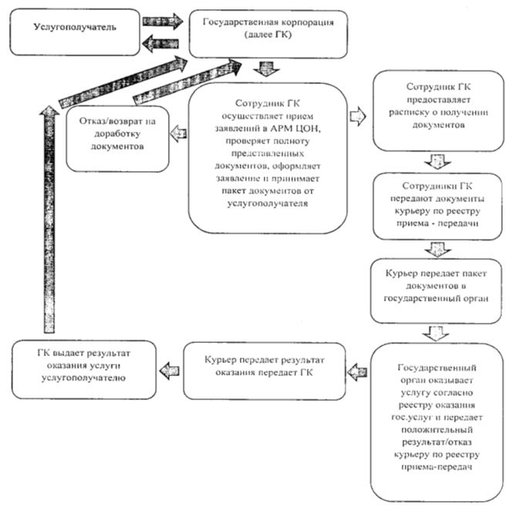

Приложение 2
к приказу Министра внутренних дел
Республики Казахстан
от 15 июля 2017 года № 488
Приложение
к регламенту государственной услуги
"Выдача заключения на ввоз на
территорию Республики
Казахстан, вывоз с территории
Республики Казахстан и транзит
через территорию Республики
Казахстан гражданского и
служебного оружия и патронов к нему"
Справочник бизнес-процессов оказания государственной услуги
"Выдача заключения на ввоз на территорию Республики Казахстан, вывоз с территории Республики Казахстан и транзит через территорию Республики Казахстан гражданского и служебного оружия и патронов к нему"

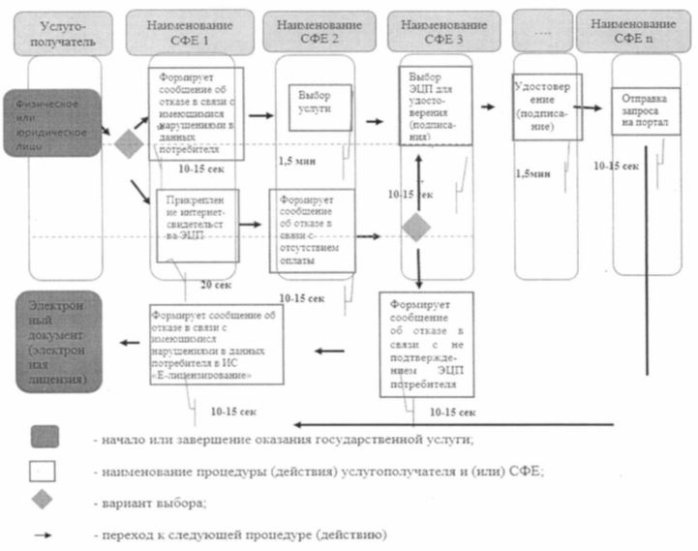

Блог-схема описания последовательности процедур (действий) прохождения каждого действия (процедуры)

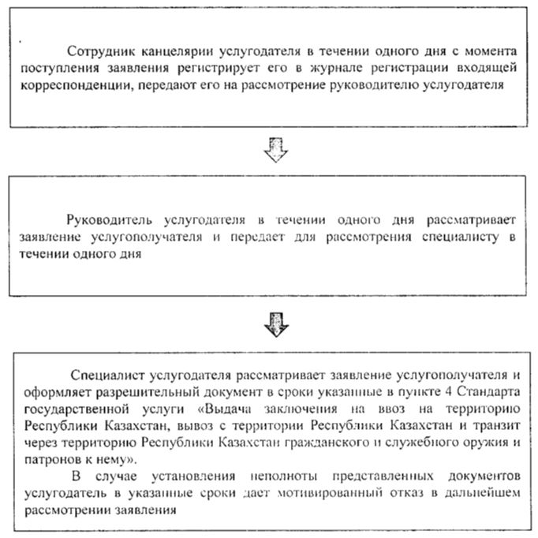

Приложение 3
к приказу Министра внутренних дел
Республики Казахстан
от 15 июля 2017 года № 488
Приложение
к регламенту государственной
услуги "Выдача разрешения
физическим и юридическим
лицам на приобретение,
хранение, хранение и ношение,
перевозку гражданского и
служебного оружия и патронов к нему"
Справочник бизнес-процессов оказания государственной услуги
"Выдача разрешения физическим и юридическим лицам на приобретение, хранение, хранение и ношение, перевозку гражданского и служебного оружия и патронов к нему"

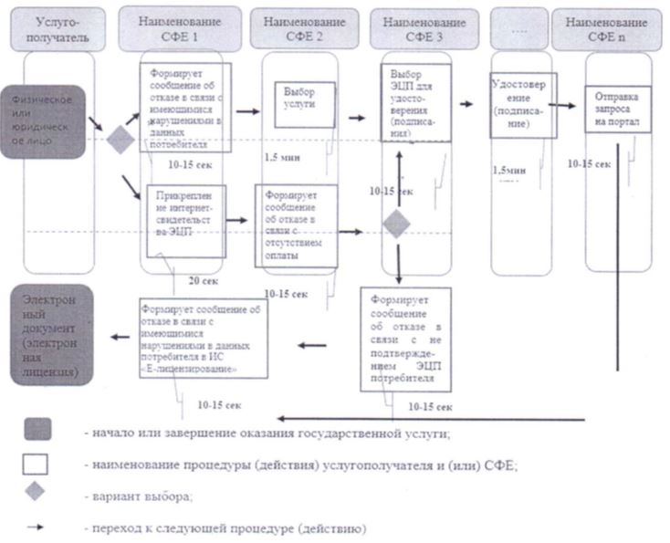

Блог-схема описания последовательности процедур (действий) прохождения каждого действия (процедуры)

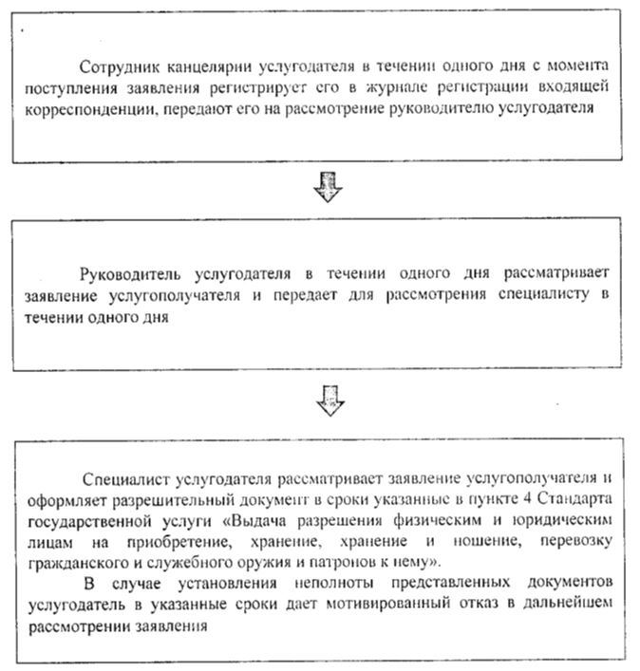

Приложение 4
к приказу Министра внутренних дел
Республики Казахстан
от 15 июля 2017 года № 488
Приложение
к регламенту государственной
услуги "Выдача разрешения на
приобретение, хранение
гражданских пиротехнических
веществ и изделий с их применением"
Справочник бизнес-процессов оказания государственной услуги
"Выдача разрешения на приобретение, хранение гражданских пиротехнических веществ и изделий с их применением"

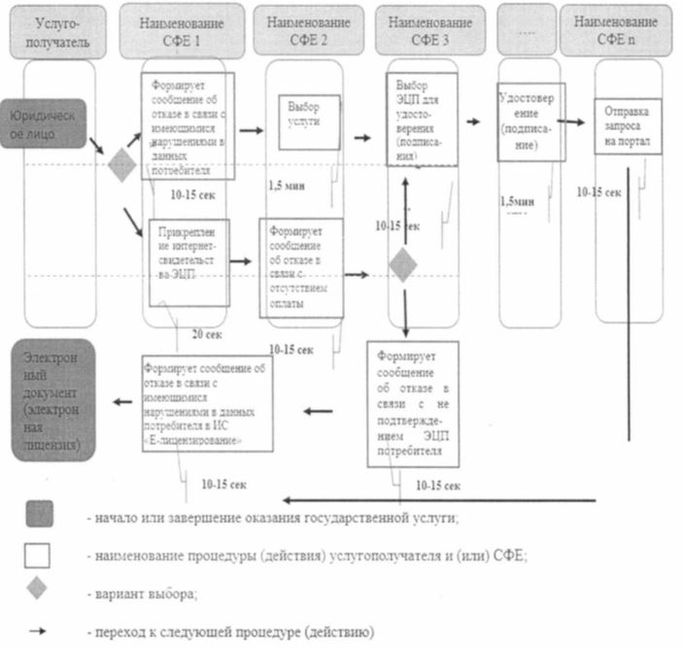

Блог-схема описания последовательности процедур (действий) прохождения каждого действия (процедуры)

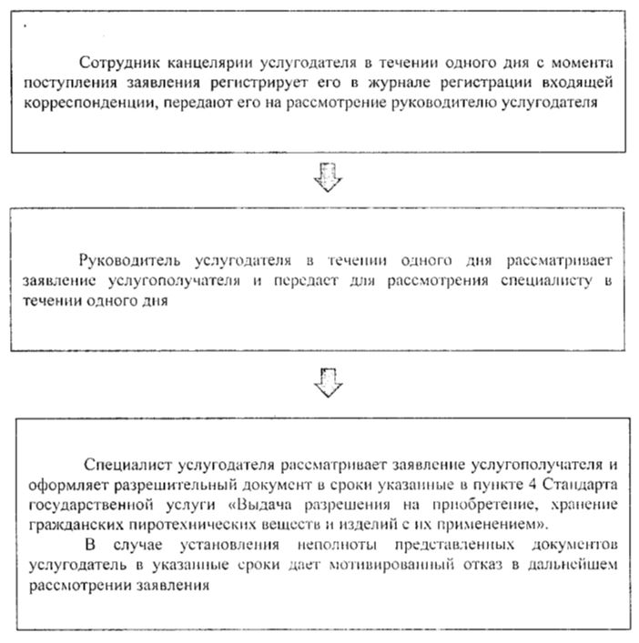

Приложение 5
к приказу Министра внутренних дел
Республики Казахстан
от 15 июля 2017 года № 488
Приложение
к регламенту государственной
услуги "Выдача разрешения на
открытие и функционирование
стрелковых тиров (стрельбищ) и стендов"
Справочник бизнес-процессов оказания государственной услуги
"Выдача разрешения на открытие и функционирование стрелковых тиров (стрельбищ) и стендов"

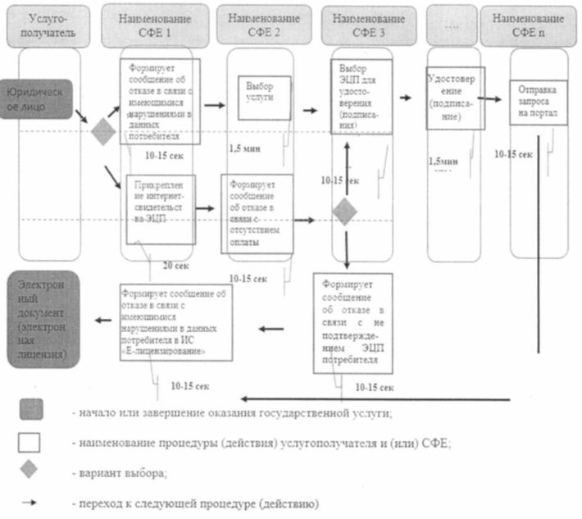

Блог-схема описания последовательности процедур (действий)
прохождения каждого действия (процедуры)

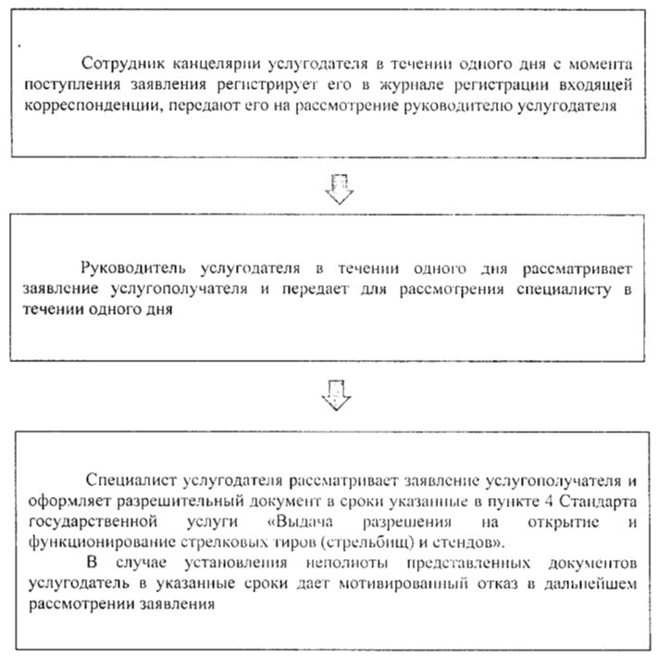

© 2012. РГП на ПХВ «Институт законодательства и правовой информации Республики Казахстан» Министерства юстиции Республики Казахстан

